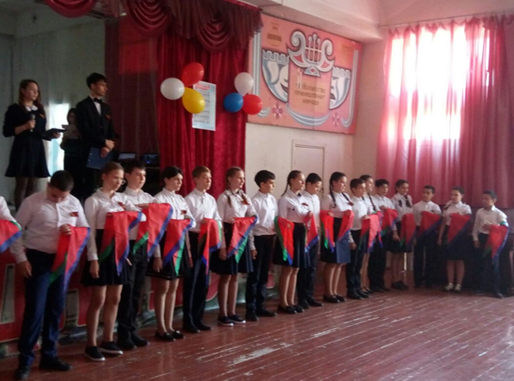27апреля в ряды юных миротворцев вступили 25 воспитанников 7б класса. Ребят принимали в миротворцы на концерте, посвящённом ветеранам боевых действий, который подготовили ученики школы. На мероприятии присутствовали представители Совета Ветеранов республики, представители общественных организаций – «Боевое Братство», «Офицеры России», «Комитет солдатских матерей», военнослужащие, носящие гордое звание Герой России. В этот радостный день поздравить новобранцев – миротворцев пришли миротворцы со стажем из Гимназии №16. Торжественную церемонию вступления в ряды юных миротворцев провёл лидер «Движения юных миротворцев РСО- Алания» Виктор Семёнович Беляев. Он рассказа детям о главных принципах миротворцев, зачитал «Кредо миротворца» и конечно же, поздравил со столь важным событием в их жизни. Дети хором произнесли клятву, а собравшиеся гости повязали им миротворческие галстуки.

